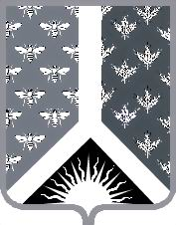

СОВЕТ НАРОДНЫХ ДЕПУТАТОВ НОВОКУЗНЕЦКОГО МУНИЦИПАЛЬНОГО РАЙОНА

Р Е Ш Е Н И Е

от 13 апреля 2020 г. № 124-МНПА

О структуре администрации Новокузнецкого муниципального района

Принято Советом народных депутатов

Новокузнецкого муниципального района
10 апреля 2020 г.

1. Утвердить структуру администрации Новокузнецкого муниципального района согласно приложению к настоящему Решению.
2. Со дня вступления в силу настоящего Решения признать утратившим силу решение Совета народных депутатов Новокузнецкого муниципального района от 30.01.2020 № 110-МНПА «О структуре администрации Новокузнецкого муниципального района».
3. Настоящее Решение вступает в силу со дня, следующего за днем его официального опубликования.

Председатель Совета народных
депутатов Новокузнецкого
муниципального района Е.В. Зеленская

Глава Новокузнецкого
муниципального района А.В. Шарнин

